中国科学技术大学国家同步辐射实验室
技术指标供应商确认表

序号 | 名称 | 技术指标 | 偏离说明  (无偏离/正偏离/负偏离) | 偏离值
1 | 闭循环低温样品杆 | 要求交付的产品包括低温样品杆1件、配套闭循环制冷系统1套及相应的集成控制系统。模型示意图见图1、2，具体参数要求如下：  - 低温样品杆部分  该低温样品杆适配旗形样品托，参数规格包括安装尺寸、电场、磁场和真空度要求，同时需要满足散射实验的样品运动调节需求。  1.1样品杆尺寸和安装规格要求  该低温样品杆分为真空内杆身和真空外接口两部分，；真空内杆身要求满足磁铁插入条件，整个真空内杆身要求从前端面到CF100法兰内表面距离L1＞700mm；插入磁铁部分L2段，为满足磁铁插入孔大小，要求L2段外部尺寸直径在60mm以内, ,L2＞300mm。同时前端样品中心距离端面距离为L3，要求L3＜65mm。尺寸位置示意图如图3所示。  样品杆真空外接口要求安装法兰大小CF100，同时样品杆顶部有电机、电缆馈通需求，要求顶部配置不少于5个CF16法兰口。  1.2样品杆散射实验运动要求  为满足散射实验所需要的样品位置调节，样品杆头部需要包含真空内面内角φ运动和俯仰角χ运动，如图4示意，由真空外步进电机驱动，借助旋转馈通和齿轮组传递运动，具体运动范围和精度如图5所示；  1.3样品杆温度参数要求  样品杆采用液氦制冷，同时配备低温温度传感器和加热器，样品杆液氦末端铜管部分要求最低温度3.5K，如图6所示，样品点温度≤10K。温度传感器要求在5T磁场下测量范围满足：4-320K；加热器要求可以将样品点温度加热到室温300K以上。  1.4样品杆电场和磁场参数要求  样品杆头部有强磁场条件，要求样品杆冷屏、冷头、样品台和部分低温连接件采用低磁导率的铜材料；样品处有绝缘要求，室温下与地绝缘电阻＞2GΩ；  1.5样品杆真空兼容要求  样品杆需要兼容真空度2E-8Pa；样品杆真空内系统漏率5*10⁻¹⁰mbar.L/s；  - 闭循环制冷系统  2.1液氦循环制冷器  制冷器要求完全闭环，不消耗液氦或氦气；最低温度＜3.5K；兼容性好，可以适配多数商用开环、闭环低温恒温器；为减少震动，要求制冷系统输液管采用柔性管线。制冷器要求一次冲氦可使用一年以上。  2.2制冷机参数规格  要求制冷机二级冷头制冷量@4.2K 1.75W及以上。  - 控制和辅助系统  要求交付的低温样品杆和闭循环制冷系统包含相应的集成控制柜，可以控制系统的冷腔温度、冷腔压力、循环流量，可通过上位机实现对恒温器样品液氦端的精确控温。  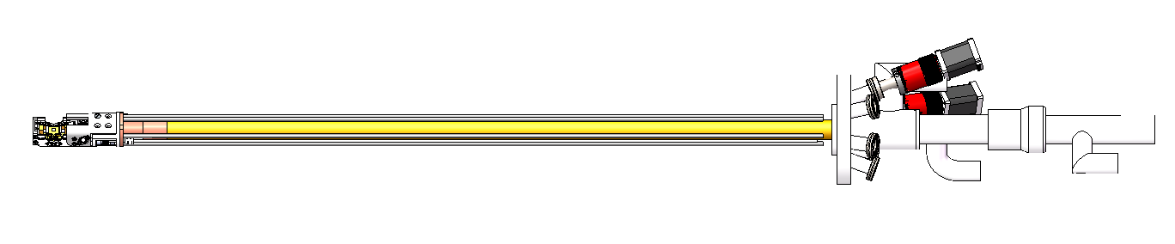  图1 低温样品杆整根模型示意图  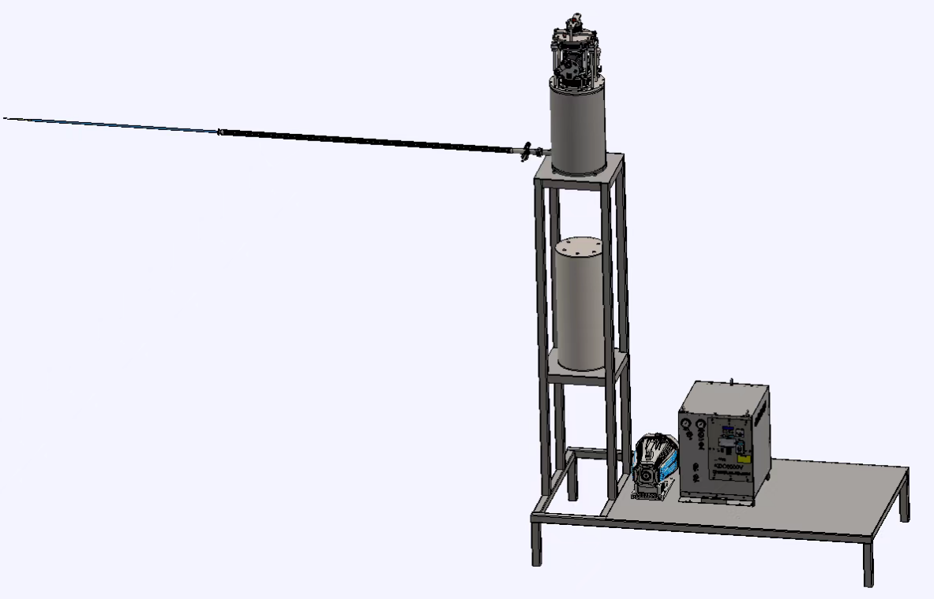  图2 闭循环制冷系统模型示意图  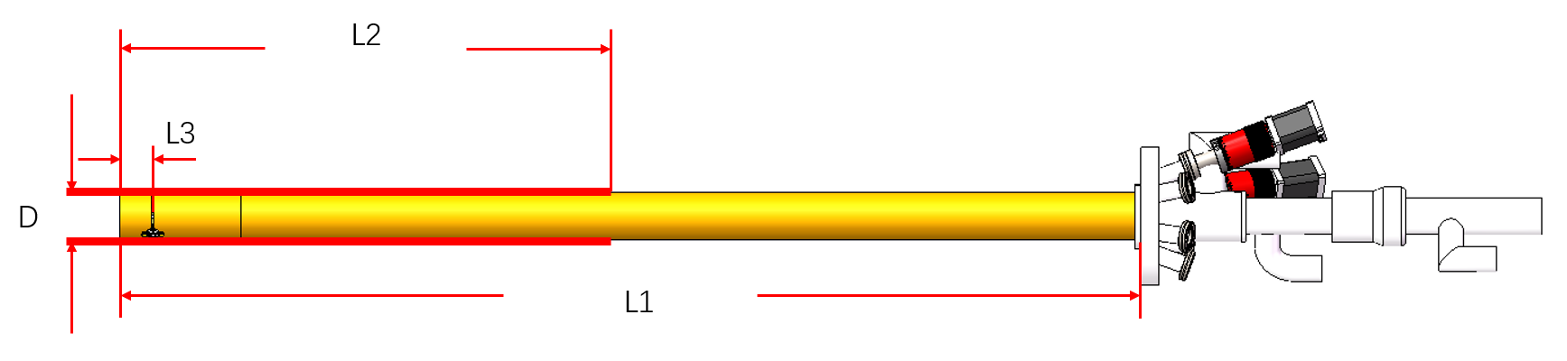  图3 低温样品杆尺寸位置示意图  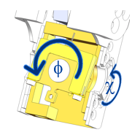  图4 样品杆头部运动面内角φ和俯仰角χ运动示意图  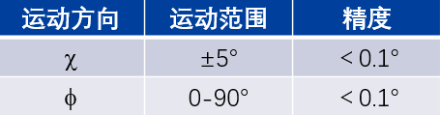  图5 样品台头部真空内面内角φ和俯仰角χ运动范围和精度要求  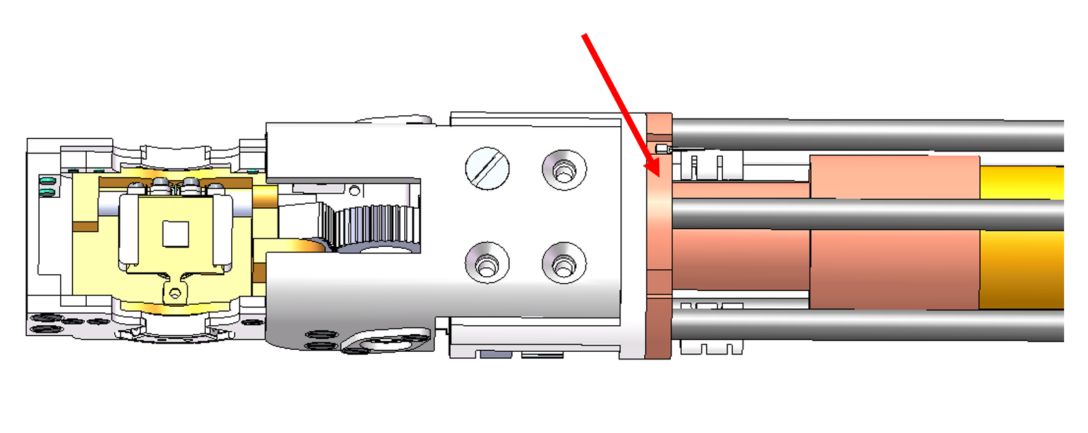  图6 样品杆液氦输液末端铜管部分最低温度3.5K
2 | 商务条款 | 交货期：合同签订后一年内  交付进度：一次性交付  付款方式：合同签订后支付合同总额的30%，出厂测试合格、发货前支付合同总额的40%，验收完成支付合同尾款。  验收指标及验收要求：  样品杆液氦输液末端铜管部分最低温度3.5K，温度稳定性±50mK；  样品杆前端样品处温度要求≤10K，温度稳定性±100mK；  样品杆真空内系统漏率5*10⁻¹⁰mbar.L/s；  面内角运动精度好于0.1°；俯仰角运动精度好于0.1°；  低温样品杆真空内L2段外部尺寸直径D≤60mm。  保修及售后服务：18个月

公司名称（盖章）：
日期：

